Технологическая карта урока
1. Тема урока: «Путешествие по морю Знаний»
2. Место и роль урока в изучаемой теме: урок № 6 в теме «Сложение рациональных чисел»
Цель деятельности учителя  (цель урока) | Создать условия для отработки вычислительных навыков при выполнении сложения рациональных чисел.
Тип урока | Урок обобщения и систематизации знаний
Форма урока | Урок-путешествие
Планируемые результаты | Учащийся научится применять правила сложения рациональных чисел при решении различных задач.
УУД | Предметные: обобщить и систематизировать знания о правилах сложения рациональных чисел.
 | Личностные: формировать ответственное отношение к обучению, готовность к саморазвитию и самообразованию на основе мотивации к обучению и познанию.
 | Метапредметные: формировать умение видеть математическую задачу в контексте проблемной ситуации в других дисциплинах, в окружающей жизни.
Методы и формы обучения | Формы обучения: Фронтальная (Ф), парная (П), индивидуальная (И)  Методы: объяснительно-иллюстративный, частично-поисковый, словесный, практический
Оборудование и материалы к уроку | Проектор, доска, презентация к уроку, карточки с заданиями для каждого учащегося, листы самооценки для каждого учащегося, учебники, тетради.
Основные понятия | Свойства сложения чисел на координатной прямой, правило сложения чисел с разными знаками, правило сложения отрицательных чисел, свойство сложения противоположных чисел.

Организационная структура урока
Этапы урока  и время | Задачи этапов урока | Задания для учащихся | Деятельность учителя | Деятельность учеников | Формы | УУД
1.Организационный момент  (3 мин) | 1. Создать доброжелательную обстановку на уроке  2. Создать у учащихся направленность на учебную работу | Оценочный лист учащегося. Презентация  (слайд 1) | Сегодня у нас необычный урок «Урок-путешествие по морю Знаний». Ребята, скажите, какие темы мы изучали на прошлых занятиях? Что мы делали? Какие цели мы поставим на уроке? Откройте тетради, запишите число, тему урока и подпишите оценочный лист, который лежит у вас на парте. | Отвечают на вопросы учителя, записывают тему урока | Ф | Личностные:  Проявлять  интерес к изучению темы,  интерес к учебной деятельности.
2. Актуализация и систематизация опорных знаний  (5 мин) | Определить границы знания и незнания | Презентация  (слайд 1,2,3) | Мы отправляемся в морское путешествие. А как же называется остров с которого мы начнём своё путешествие. А название острова вы сможете узнать, разгадав ребус (отгадывают ребус) (слайд 1). Итак, остров называется «Везение». (слайд 2) Посмотрим, повезёт нам сегодня в путешествии. Сколько островов нам нужно посетить. Но прежде чем отправиться на поиски приключений нам необходимо немного повторить правила (слайд 3) | Разгадывают ребус.  Отвечают на вопросы учителя. По очереди комментируют ответы на предложенные задания на слайдах. Заполняют оценочный лист | И, Ф | Коммуникативные: формировать умения управлять своим поведением  Познавательные: Уметь строить логическую цепочку рассуждений.
3. «Таинственный остров» - устный счёт  (7 мин) | Проверить умения и навыки по применению правил сложения рациональных чисел. | Презентация  (слайд 4,5)  Задание: Найдите значения выражений, расположите результаты в порядке возрастания и узнаете, кто живёт на Таинственном острове. | Организует работу в парах, контролирует выполнение работы.  Итак, мы отправились в путешествие, и попали на «Таинственный остров». Как вы думаете, почему он так называется? А какие жители населяют этот остров? Вот это нам и предстоит узнать.  (жители Циклопы) | Выполняют задания – устно выполняют вычисления, записывают ответы в тетрадь, устанавливают соответствие. Заполняют оценочный лист | П | Коммуникативные: формировать навыки учебного сотрудничества в ходе парной работы.  Познавательные: Уметь строить логическую цепочку рассуждений.
4. Остров «Ошибок»  (4 мин) | Через решение практических задач убедить учащихся в полезности полученных знаний.  Организовать самопроверку учащимися своих решений | Презентация  (слайд 6,7) Задание: «Найди ошибку» | Организует работу в парах, самопроверку  Продолжаем путешествие, и вот мы уже у берегов острова «Ошибок». Жители этого острова попросили у нас помощи. Они так часто делают ошибки в различных заданиях и вот одно из них. | Выполняют задания – находят ошибки и проверяют выполнение задания по эталону  Заполняют оценочный лист | П | Коммуникативные: формировать навыки учебного сотрудничества в ходе парной работы.  Регулятивные: Обнаружить ошибку и сформулировать учебную проблему, составить план выполнения работы.
5. «Кокосовый остров» - решение задачи (5 мин) | Установить правильность и осознанность усвоения учебного материала, выявить пробелы, неверные представления и их скорректировать | Презентация  (слайд 8,9)  Задание: Выполните сложения, выбирая удобный порядок вычислений. | Организует работу у доски и в тетрадях.  Мы попали на кокосовый остров. На этом острове растут только кокосовые пальмы, и жители острова торгуют кокосами. Нам нужно узнать, а сколько же кокосов собирают жители в день. | Решают задачу у доски и в тетрадях  Заполняют оценочный лист | Ф | Познавательные:  Уметь анализировать, сравнивать, делать выводы.
6. Физкультминутка  (1 мин) |  |  | Организует физкультминутку  Раз – поднялись, потянулись,  Два – согнулись, разогнулись.  Три – в ладоши три хлопка,  Головою три кивка.  На четыре – руки шире.  Пять – руками помахать.  Шесть – за парту тихо сесть. | Выполняют физкультминутку | Ф
7. «Логово морских чудовищ»- практическая работа  (6 мин) | Через решение практических задач убедить учащихся в полезности полученных знаний. | Презентация  (слайд 10,11)  Практическая работа (карточка) | Организует практическую работу.  На пути домой нам встретились морские чудовища. Чтобы проплыть данное место без происшествий, необходимо узнать в какое время суток спят чудовища, а для этого выполним практическую работу | Заполняют таблицу (приложение) устанавливают соответствие и делают выводы.  Заполняют оценочный лист | П | Коммуникативные: формировать навыки учебного сотрудничества в ходе парной работы.  Познавательные:  Уметь анализировать, сравнивать, делать выводы.
8. «Остров нерешённых задач» - решение задачи (4 мин) | Повторить и закрепить изученное для введения в последующем новых способов действий | Презентация  (слайд 12,13)  Задание:  Сколько целых чисел расположено на координатной прямой между числами -120 и 105? | Организует индивидуальную работу.  А вот и остров нерёшённых задач. | Решают задачу самостоятельно, выбирают способ решения и сравнивают результаты | И | Регулятивные: составление плана и последовательности действий, способность к волевому усилию и преодолению трудностей  Познавательные: структурирование найденной информации в нужную форму
9. «Остров итогов» - самостоятельная работа (7 мин) | Оценить уровень усвоения материала, определить затруднения | Презентация  (слайд 14,15) – самостоятельная работа (карточка) | Организует самостоятельную работу | Выполняют самостоятельную работу с самопроверкой по эталону  Заполняют оценочный лист | И | Коммуникативные: формировать умения управлять своим поведением  Регулятивные:  Уметь оценивать правильность выполнения действия;  выполнять самопроверку и корректировку учебного задания
10. Итоги урока. Домашнее задание.  (2 мин) | Побудить к поиску новых знаний, с учетом собственных возможностей и личными интересами учащихся | Презентация  (слайд 15) | Дает краткое пояснение домашнего задания.  Организует подведение итогов урока. | Записывают домашнее задание в дневник.  Заполняют лист самооценки и выставляют оценку. | Ф | Познавательные: сформирован навык для правильного выполнения домашнего задания
11. Рефлексия (1 мин) | Организовать рефлексию и самооценку учащихся |  | Акцентирует внимание на конечных результатах учебной деятельности обучающихся на уроке  Утверждения на доске:  1) На уроке было над чем подумать.  2) На все вопросы, возникающие в ходе урока, я получил(а) ответы.  3) На уроке я работал(а) добросовестно и цели урока достиг(ла). | Формулируют конечный результат своей работы на уроке. | И.Ф | Коммуникативные: формировать умения управлять своим поведением  Познавательные: проводят рефлексию способов и условий своих действий

Практическая работа
Задание: Заполните таблицу, используя рисунок. Найдя сумму самой высокой и самой низкой из температур (данные возьмите из таблицы) ты сможешь узнать, при какой температуре спят морские чудовища. Определи, в какое время суток необходимо проплыть логово морских чудовищ.
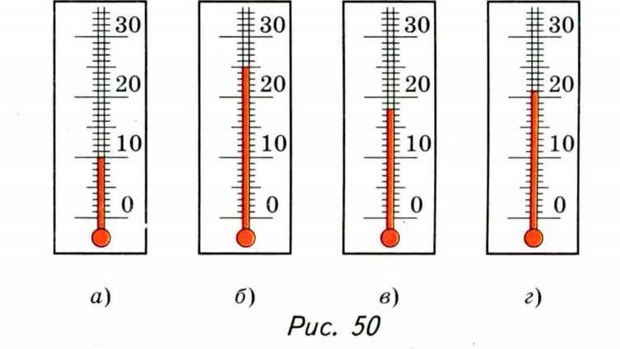
термометр | а | б | в | г
Укажите температуру, которые показывают термометры
Укажите температуру, если она изменится на 2⁰С
Укажите температуру, если она изменится на
-9⁰С

